管理体系审核记录表
过程与活动、  抽样计划 | 涉及  条款 | 受审核部门：供销部 主管领导：张建中 陪同人员：张海伟 | 判定
过程与活动、  抽样计划 | 涉及  条款 | 审核员：冉景洲（远程审核、微信）， 审核时间：2022.5.6 | 判定
过程与活动、  抽样计划 | 涉及  条款 | 审核条款：见下 | 判定
产品和服务的要求 | Q8.2 | 公司制定并实施《与顾客有关的过程控制程序》，供销部采用上门拜访、会议、报告、函电、计算机网络等方式与顾客进行沟通。了解客户要求的产品的相关信息；问询、合同或订单的处理，包括对其修改；顾客反馈，包括顾客抱怨；处置或控制顾客财产；当有重大异常时，制定有关的应急措施及客户特定的要求；  对市场进行调研，定向顾客提供的产品和服务的要求，从以下几个方面来确定与服务有关的要求：  （1）顾客对产品明示与潜在的要求,包括技术要求、质量要求、支持服务和价格等；  （2）与产品有关的法律、法规要求；  （3）公司确定的其他附加要求,如保密、特殊资历等  顾客有合作意向时或发放招标文件时，介绍公司产品，了解顾客对产品要求，并结合企业标准进行确定，且明示在合同或订单上，确定顾客对产品的具体要求。  抽查销售合同  1、顾客名称：贵州聚安源建设工程有限责任公司  产品名称：电缆一批  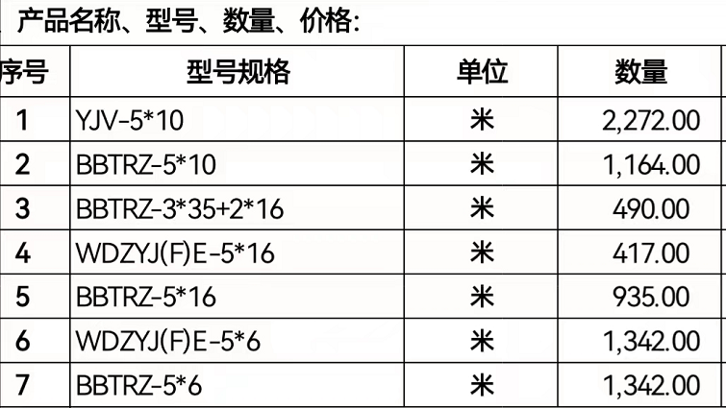  签订日期：2022年4月21日  合同内容约定了：产品名称、型号、数量、价格、质量要求、技术标准、交付、违约、权利义务等  2、顾客名称：贵州苏铜实业发展有限公司  合同编号：21112901  产品明细：  签订日期：2022年03月08日  合同内容约定了：产品名称、型号、数量、价格、质量标准、交付、违约、权利义务等  3、顾客名称：贵阳恒信线缆有限公司  产品明细：  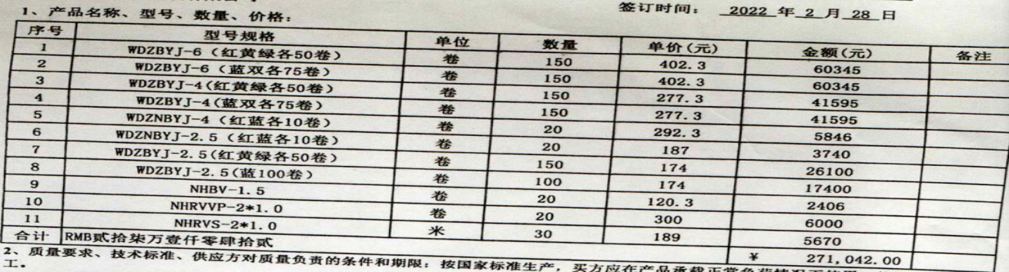  签订日期：2022年2月28日  合同内容约定了：产品名称、型号、数量、价格、质量要求、技术标准、交付、违约、权利义务等  为了明确与产品有关的要求，确保公司有能力满足顾客要求；在公司向顾客做出提供产品的承诺之前对产品有关要求进行了评审。  抽查《合同评审记录》  顾客：贵州苏铜实业发展有限公司 签订时间:2022年03月08日  产品名称：电缆一批；  评审内容：顾客需求、技术要求、交期要求、质量要求、价格要求等；  评审部门：供销部、生产部、质检部；  评审结论：符合要求，同意签订 批准人：张保更  评审时间:2022年03月06日（合同签订前）  顾客：贵阳恒信线缆有限公司 合同签订时间:2022年2月28日  产品名称：电缆一批  评审内容：顾客需求、技术要求、交期要求、质量要求、价格要求等；  评审部门：供销部、生产部、质检部  评审结论：符合要求，同意签订 批准人：张保更  评审时间:2022年2月26日（合同签订前）。  顾客：贵州聚安源建设工程有限责任公司 合同签订时间:2022年04月21日  产品名称：电缆一批  合同金额：**  评审内容：顾客需求、技术要求、交期要求、质量要求、价格要求等；  评审部门：供销部、生产部、质检部  评审结论：符合要求，同意签订 批准人：张保更  评审时间:2022年04月19日（合同签订前）。  ......  远程查见，其他合同均按要求进行了评审。  与负责人沟通了解：近来以来，没有发生合同更改的情况，如果需要更改，需对更改内容重新评审。并将变化的要求及时通知有关人员。 | 符合
  名称 | 型号规格 | 数量 | 单价 | 金额（元）
  电缆 | JKLGJ1*240 | 4000米 | 21 | 84000
  电缆 | JKLGJ1*240 | 11000米 | 18.7 | 205700
外部提供过程、产品和服务的控制 | Q8.4 | 一、查公司编制并执行了《采购控制程序》，规定了采购控制要求，明确了对供方选择、评价、及再评价的准则。  查《合格供方名录》  1）江西金纳铜业有限公司 供应：铜杆；  2）贵州优唯电缆新材料科技有限公司 供应：辐照料  3）河北今有顺电缆辅料有限公司 供应：低烟无卤聚烯烃、PVC电缆料  4）曲靖市惠发铜业有限公司 供应：铜杆  。。。。。  查：供应商评价记录：  抽查《供方调查评定表》  1）供应商：江西金纳铜业有限公司  评价项目：主要产品、相关资质、与公司长期合作的意愿等。  有质保能力评价结论：满足本公司产品质量要求，继续列为合格供方。  评价人： 张建中、张涛 批准人：张保更 时间：2021.12.20  2）供应商：贵州优唯电缆新材料科技有限公司  评价项目：主要产品、相关资质、与公司长期合作的意愿等。  有质保能力评价结论：满足本公司产品质量要求，确定为合格供方。  评价人： 张建中、张涛 批准人：张保更 时间：2021.12.20  2）供应商：河北今有顺电缆辅料有限公司  评价项目：主要产品、相关资质、与公司长期合作的意愿等。  有质保能力评价结论：满足本公司产品质量要求，确定为合格供方。  评价人： 张建中、张涛 批准人：张保更 时间：2021.12.20  ...............  远程网络视频查见，合格供应商名录中的其他供方均进行了评价。上次审核不能提供“原料供应商河北今有顺电缆辅料有限公司的评价记录”，经本次审核验证改进有效，无类似情况发生。  采购的产品均为合格供方名录中的供方进行采购基本符合要求。  二、查，公司对供应商采用的管理方法为：第一次对供方进行全面评价，包括：质量、价格、供货时间、售后能力等。对于已经正常供货的供方管理，对每批产品进行检验，通过定期反馈供方产品质量，及对质量问题要求供方进行纠正解决等来进行供方质量控制。查供方控制情况：  提供贵州优唯电缆新材料科技有限公司 供应:辐照料  评价报告包括：供方质量、价格、供货时间、财务状况、售后能力等。时间：2021.12.20  批准人：张保更  查，供方产品质量统计反馈情况：公司策划了采购产品的管理要求，质量反馈要求；  查 公司采购不合格情况  远程网络沟通，负责人讲今年至今没有发生原材料采购不合格的情况。  公司编制了《采购控制程序》，要求采购的主要材料必须进行检验。  公司对采购物资的名称、规格型号、外观、数量、材质报告进行了验收。经询问公司采购的主要原材料，供方以合同、订单形式表达，公司根据合同、订单约定对相关产品的数量、包装、规格型号、外观、材质报告等进行检验。详见Q8.6条款。  远程视频查看采购物料均按要求进行验证入库。基本符合要求。  三、负责人讲与供方沟通的内容包括：所提供的过程、产品和服务等；经询问，组织通过签订采购订单进行确定采购信息。  1、抽采购订单 2022.04.28  供应商：江西金纳铜业有限公司  采购产品：铜杆  型号：A010002-3MM 数量：33568KG（共34件） 单价：73.6元  采购合同约定了产品名称、规格、重量、数量要求、特殊要求、注意事项、交期、品质等  2、抽采购订单 2022.04.27  供应商：贵州优唯电缆新材料科技有限公司  采购产品：辐照料 数量：7500KG 单价:10.6元  采购合同约定了产品名称、规格、产品描述、数量要求、注意事项、交期、品质等  3、抽采购合同 2022.4.22  供应商：河北今有顺电缆辅料有限公司  采购产品：低烟无卤-黑色 14000公斤 单价：7元  低烟无卤-橙色 4000公斤 单价：7.3元  采购合同约定了产品名称、规格、产品描述、数量要求、注意事项、交期、品质等  公司的采购合同明确了采购产品的具体要求，且均在合格供方处进行采购。  查，公司与供方的沟通采用电话或网络沟通，沟通有效。  外部供方的信息管理有效。 | 符合
顾客满意 | Q9.1.2 | 查管理手册，规定了顾客满意调查的方法、责任环节、调查内容和分析方法等：  公司采用《顾客满意度调查表》收集与顾客满意度有关的信息，包括：质量、价格、服务、交期等。  查，查公司2021年10月向顾客发出了《顾客满意度调查表》3份，回收3份。调查表的调查项目内容包括：产品质量、交付日期、服务、价格4项，对调查情况进行了汇总统计，顾客对本公司产品质量满意度高，对各方面的满意度还需提高，查见《顾客满意度分析报告》满意度达到97分，达到质量目标。  负责人讲，目前未有客户流失的情况。 | 符合
说明：不符合标注N

管理体系审核记录表
过程与活动、  抽样计划 | 涉及  条款 | 受审核部门：供销部 主管领导：张建中 陪同人员：张海伟 | 判定
过程与活动、  抽样计划 | 涉及  条款 | 审核员：宋明珠（远程审核、微信）， 审核时间：2022.5.6 | 判定
过程与活动、  抽样计划 | 涉及  条款 | 审核条款：见下 | 判定
组织的角色、职责和权限 | QES5.3 | 在管理手册和岗位职责说明书中规定了供销部的职责和权限，以确保部门工作的展开和实施：  a贯彻公司质量环境和职业健康安全方针，完成本部门质量环境和职业健康安全目标；  b负责本部门的环境因素识别，完成本部门目标、指标和环境管理方案的实施；  c负责对本部门的危险源进行辨识、风险评价和控制措施的确定，提出安全管理方案并实施；  d）负责持续改进体系的有效性和顾客满意度调查。  e) 负责公司合同评审工作；  f) 负责顾客满意度的调查、分析。  j）负责原材料的采购以及对合格供方的评价  h)负责顾客满意度的调查  ……  部门职责清晰、明确。  供销部负责人能基本阐述本部门的主要职责。 | 符合
目标及其实现的策划 | QES6.2 | 查见：供销部“质量、环境和职业健康安全目标指标和管理方案”，内容包括：  - 质量目标 完成（2021年3季度-2022年1季度）  1）采购物资合格率100% 实测：100%  2）合同履约率100% 实测：100%  3）顾客满意度95分以上； 实测：97分（2021年4季度）  4）产品按期交付率≥98% ； 实测： 100%  2、环境、职业健康安全目标达成情况： 完成（2021年3季度-2022年1季度）  1）火灾事故发生率为零； 实测：0  2）固体废弃物处置率100% 实测：100%  查：2021年3季度-2022年1季度供销部质量、环境和职业健康安全目标完成情况：均能达到要求。  查，公司编制了环境、安全目标管理实施方案：制定、执行程序或作业文件；加强监测和测量；培训与教育；应急响应。 | 符合
环境因素 | E：6.1.2 | 查，依据《环境因素识别与评价控制程序》，根据不同的时态、状态组织于2021.09.01重新识别了部门环境因素，通过对其发生的可能性、危害性等进行评价，供销部确定的重要环境因素有：1）潜在火灾、2）固废排放。  查，部门的主要工作是与客户沟通、签订销售合同及为产品生产采购原料提供物资等；部门工作过程中有办公固废、辅料、包装膜等固废；以及吸烟、线路短路出现潜在火灾。  部门的环境因素识别和重要环境因素基本到位。 | 符合
危险源辨识和职业安全风险评价 | S6.1.2 | 查，供销部依据《危险源辨识、风险评价与风险控制程序》经过辨识与评审于2021年09月01日修订后形成了部门重大风险，包括办公设备线路损坏漏电引发触电伤人、吸烟引发火灾；高温天气下业务外出造成的的中暑、业务外出发生的交通事故等危险源。  采用的是经验判断法、过程分析法识别。  供销部采用打分法确定重大风险是：1）办公设备发生故障，漏电导致的触电；2）线路短路、吸烟引发火灾。3）高温天气下因业务外出造成的的中暑、业务外出发生的交通事故等危险源。  危险源辨识基本充分、风险等级评价基本合理。  查，风险控制措施有：  定期检查线路，需专业持证人员进行带电作业；设立消防逃生通道、消防设备配备定期检查；提供2022年1-4月《环境安全运行检查表》  参与消防应急预案的制订及演练  对相关工作人员进行安全教育培训等。提供2022年培训计划及部分培训记录  发放防暑降温劳保用品，要求人员避免高温天气外出作业。提供2022年3月劳保用品发放记录  危险源识别基本充分，控制措施需要完善。 | 符合
运行策划和控制 | ES8.1 | ----供销部实施以下环境、安全管理制度《环境和职业健康安全运行控制程序》、《能源损耗管理制度》、《废弃物管理管理规定》、《消防管理制度》、《安全检查制度》等。  视频查看，公司设有库房大约1000平方米，存放按原材料、成品分区存放。配置有消防栓、灭火器、配电箱等环保、安全设施。  查供销部不可接受风险：  - 线路短路、吸烟引发火灾；  - 电线破损、线路老化引发触电。  3）出差活动导致的交通伤害、高温天气下业务外出造成的的中暑。  重要环境因素：  - 潜在火灾；  2）固废排放；  查供销部办公区域环境和安全运行控制情况：  一般固体废弃物控制：  对固废分类收集，交市政送垃圾填埋场处置。  资源和能源消耗：  办公用纸两面使用后方可按废纸处理；定期对水电的消耗进行统计；  办公过程注意节约用电，做到人走灯灭，电脑长时间不用时关机，下班前关闭电源；  办公过程使用的电器如：空调、电脑、打印机均符合安全设计要求，使用过程注意安全，预防触电，工作时间平均每天8小时。  视频查看：办公现场未发现大功率电器使用；电线有穿管保护，固定布局。有禁止吸烟的提醒，办公设备均有接地保护。  培训教育宣传：  提供三级安全教育记录，包括救援知识、应急安全知识等培训记录。  供销部定期发放员工劳保用品，出示2022年2月劳保用品领用记录， 有口罩、手套等劳保物品。  定期专人检查线路、电气设备、消防设施设备的使用情况  提供2022年1月-2022年4月《环境、职业健康安全运行检查记录》  检查内容：固废分类存放、节水节电、电器线路、安全标识使用、劳保用品采购发放、消防设备设施的检查情况。检查人：张涛，检查结果：无异常。  查见办公区有一般固废分装桶，有处理的记录。  运行策划和控制基本满足要求。 | 符合
应急准备和响应 | ES8.2 | 查出示《应急准备和响应程序》、《公司火灾事故应急预案》、《安全生产事故应急预案》、《触电事件应急处置预案》等。  查见：2021年10月20日供销部全体人员参与综合管理部组织的火灾消防演练。  提供《消防演练及评价记录表》，经询问部门员工，通过消防演练，提高部门员工的应急救援技能和应急反应综合素质。有效降低事故危害，减少事故损失，确保公司安全、健康、有序的发展等。  应急准备：在部门办公区域，按要求配置灭火器，均有效。 | 符合
说明：不符合标注N

